Minispirometer – måling af vitalkapaciteten.
Formål:
At måle peak flow og vitalkapacitet samt grafisk at vise sammenhængen mellem højde, køn og vitalkapacitet
Teori:
  - Peak flow
Et peak flowmeter bruges til at måle, hvor hurtigt du kan puste luften ud. Det måles i liter pr. minut, l/min. Jo mere plads der er i dine lunger, jo mere luft kan du blæse ud på kort tid. Hvis pladsen i dine bronkier er trang, vil peak flow værdien være lavere. Det vil sige, at hvis du har astma, vil peak flow i gode perioder være højt og i dårlige perioder være lavt. Peak flow-målinger benyttes til at måle om, man har astma.
Hvad er det normale peak-flow? Det er meget forskelligt fra person til person. Men du kan se de normale værdier i forhold til køn og højde i tabellerne på de følgende sider.
  - Vitalkapacitet
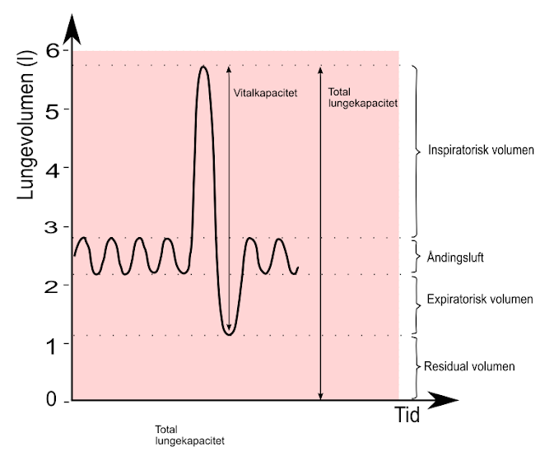
Vitalkapacitet er den maksimale mængde luft en person kan ind- og udånde. Den kan måles med et lommespirometer, hvor man tager en dyb indånding, og derefter puster så meget luft ud som man kan. Vitalkapaciteten afhænger især af højde og køn. Det giver god mening, at vitalkapaciteten passer til ens højde/kropsstørrelse: jo større jo mere ilt er der brug for. Vitalkapacitet en ca. 3-4 L for kvinder og 5-7 L for mænd. Der er to grunde til, at den er lavere for kvinder. For det første er de gennemsnitligt lavere end mænd. For det andet har kvinderne gennemsnitligt en højere fedtprocent end mænd og omvendt har mænd gennemsnitligt en større procent muskelmasse. Muskler har behov for ilt, så derfor har en krop med større andel af muskelmasse større iltbehov og dermed en højere vitalkapacitet. Som man kan se på figuren nedenfor, så er der ca. 1 l luft tilbage i lungerne. Det betegnes residualvolumen. På figuren ses desuden, at vi kun indånder ca. ½ liter ved et normalt åndedrag.

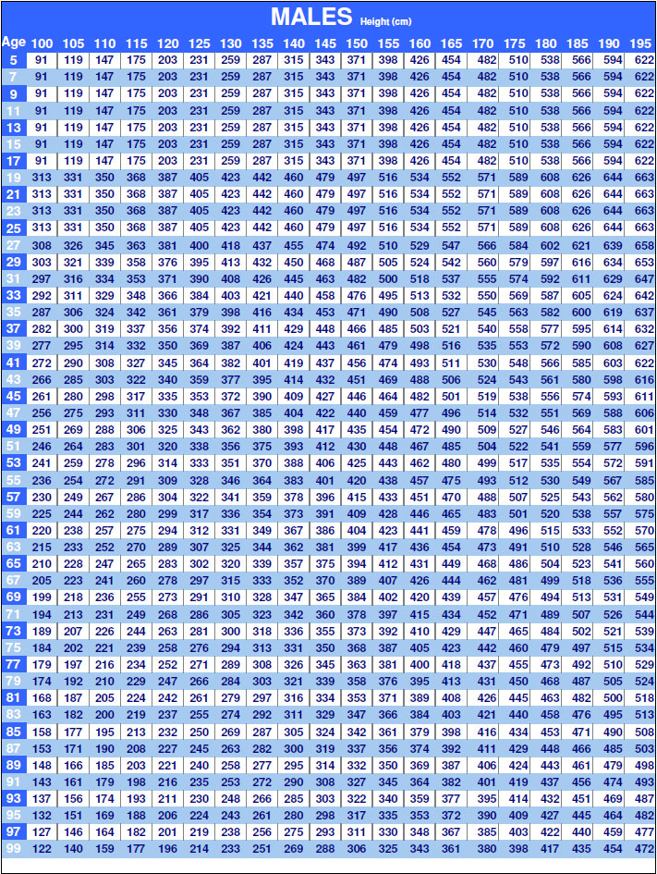
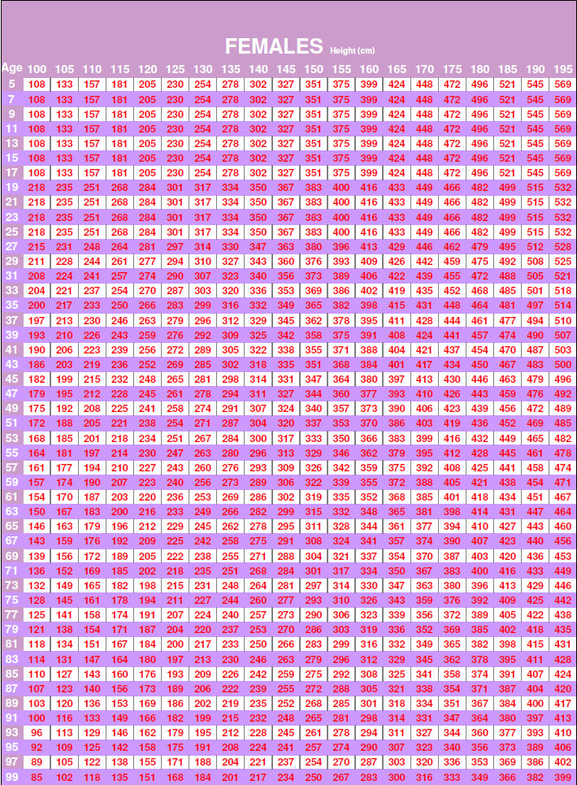

Fremgangsmåde peakflow:
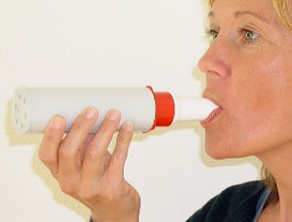
Nulstil. Sæt mundstykke på.
Tag en max indånding, hold dig for næsen,
og pust ud så hårdt, du kan.
Gentag tre gange, og vælg den højeste.
Resultater peakflow
 | Peakflow (L/min)
Højde (cm) | ^{Den højeste:}

Tabelværdier for vitalkapacitet for et stort antal piger og drenge
http://gottfried.dk/downloads/pdf/kunsten_at_puste_high.pdf
Højde | Vitalkapacitet - tabel
 | K | M
(cm) | (mL) | (mL)
(155-159), 157 | 3200 | 3500,00
(160-164) 162 | 3500 | 3800,00
(165-169) 167 | 3800 | 4200,00
(170-174) 172 | 4100 | 4600,00
(175-179) 177 | 4400 | 4900,00
(180-184) 182 | 4800 | 5300,00
(185-189) 187 | 5100 | 5800,00
(190-194) 192 | 5600 | 6300,00
(195-199) 197 |  | 6900,00
Fremgangsmåde vitalkapacitet:
Nulstil minispirometeret ved at skrue på "låget" til pilen står ud for 0.
Påsæt et mundstykke, træk vejret så langt ind som overhovedet muligt.
Hold dig for næsen og blæs kraftigt og langt ud i mini-spirometret så langt ud du kan - alt den luft der overhovedet kan presses ud. Hold ikke hånden for hullerne.
Gentag forsøget 3 gange – husk at nulstille hver gang og noter den højeste værdi
Noter dit resultat i skemaet nedenfor samt i det fælles Excel-dokument.
 | Vitalkapacitet (mL)
Højde (cm) | ^{Den højeste:}
Resultater vitalkapacitet
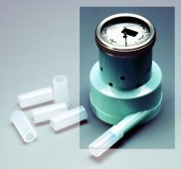

Resultater og resultatbehandling: vitalkapacitet og peak flow

Peak flow
- Sammenlign din peak flow med tabelværdierne (den lyserøde og den blå tabel). Din værdi må afvige ca. 20% fra tabelværdien. Ligger du indenfor den normale værdi? Hvad betyder det, hvis man ligger under?

Vitalkapacitet
- I tabellen ovenfor, kan I se vitalkapacitet-gennemsnitsværdierne for et stort antal piger og drenge. Angiv din højde og din vitalkapacitet samt vitalkapaciteten for din højde aflæst i tabellen. Sammenlign din egen værdi med gennemsnitsværdierne.
- Beregn gennemsnitshøjde og gennemsnits vitalkapaciteten for hhv. kvinder og mænd ud fra jeres data i det fælles Excel-dokumentet (ark 1).
Angiv gennemsnitshøjde for kvinder samt gennemsnits-vitalkapacitet:
Angiv gennemsnitshøjde for mænd samt gennemsnits-vitalkapacitet:
- Lav et diagram, der viser vitalkapacitet som funktion af højden for piger og drenge (2s og 2 andre klasser) i et diagram – ud fra data i det fælles excel-dokument (ark 2).
Indsæt diagrammet:
- Hvilken sammenhængen er der mellem højde og vitalkapacitet - passer det med teorien?
- Sammenlign kønnene – er der forskel på drenge og pigers vitalkapacitet – passer det med teorien?
Fejlkilder
Hvilke fejlkilder er der?

Konklusion
Hvad kan du konkludere:

Et eksempel: Hvis du er kvinde, 21 år og 170 cm høj aflæses 449 L/min i tabellen. Din værdi må afvige 20% fra 449 L/min: Den nedre grænse bliver dermed. 0,8 * 449 = 359 L/min. Den øvre grænse bliver dermed 1,2 * 449 = 539 L/min

